5) PĚT FÁZÍ DĚJE

GUSTAV FREYTAG: Technika dramatu (1863)
- Freytagův pyramidální model stavby (rozdělení děje do pěti částí) → lze relativně snadno uplatnit na uzavřené drama→ relativně snadné uplatnění (vyznačuje se jednotou času a prostoru) X v případě otevřené formy dramatu uplatnit nelze (dějově a časově roztříštěné)

definitivně ustálil dělení děje dramatu → na tzv. pět fází:
- expozice = otevření
- autor představuje jednotlivé protagonisty, měl by vymezit čas a místo děje
- kolize = zauzlení
- přechod ke kolizi naznačuje → tzv. moment prvního napětí (protagonista se poprvé střetne s antagonistou a vymezí se strany konfliktu, jeho důvod)
- kolize se rozvíjí (přechází) v krizi prohlubováním a stupňováním sporu (vymezit jejich předěl striktně není nutné, často na sebe tyto fáze plynule navazují)
- krize = vrchol děje
- důležitý je zlom mezi krizí a peripetií (přichází ve chvíli, kdy už není možno konflikt dále stupňovat a v ději nastává → obrat)
- peripetie = zvrat, obrat
- obrat v ději – od špatného k lepšímu nebo případně naopak
- moment, kdy je tragický konec neodvratný → hovoříme o katastrofě = rozuzlení, uzavření
- termín „katastrofa“ Aristoteles používá jako termín neutrální, který označuje jakékoliv – i případně smírné – rozřešení konfliktu

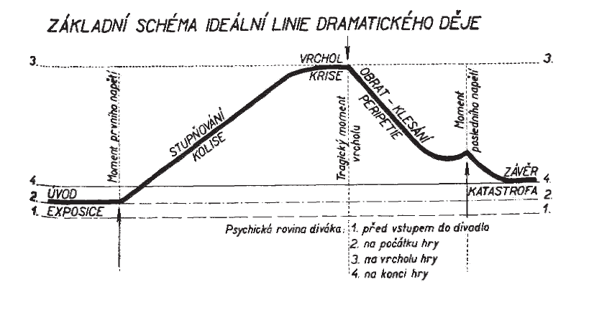
Gustav Freytag: Technika dramatu (1863)

- model může sloužit jako ideální schéma → vůči němu můžeme poměřovat různé varianty rozvolněných struktur
- schéma vychází z představy uzavřeného dramatu s jediným koncentrovaným dějem, jediným konfliktem odehrávajícím se v relativně uzavřeném, koncentrovaném prostoru, resp. prostorech
- model promyšleně vede divákovy emoce → počítá se s empatickým divákem, který je vtahován vzrůstajícím a klesajícím napětím dramatického děje
- jednotlivé části/fáze → nemá smysl stanovovat striktně → vnitřně provázaná struktura, jen málokdy umožňuje zcela jednoznačné rozdělení
- výjimky:
- klasicistní drama → autorem přímo strukturované na pozadí aristotelského modelu
- Schillerova dramata → strukturovaná tak, aby se jednání kryla s fázemi rozvoje dramatického děje
- velmi obtížné → např. Shakespearovy komedie (Sen noci svatojánské) → často vedeny v několika paralelních dějových pásmech, sevřených rámcovou situací → každá dějová linie se řídí svou vlastní logikou = freytagovský model nelze použít

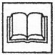
Pro rozšíření znalostí si nastudujte následující text (naleznete ho v příloze):.
LUKEŠ, Milan. Umění dramatu. 1. vyd. Praha, 1987, s. 131-160 (pasáž Čas a prostor)

